读《软件工程》（卢潇 主编 孙璐 刘娟 张科英 编著 清华大学出版社 北京交通大学出版社）有感

第一章

1.软件工程是什么？

Answer：软件工程是软件工程学的简称，它是指使用“工程化”的思想指导并解决软件研制、维护中的各种问题（软件工程定义不尽相同，总体上的意思就是上面所说）。IEEE定义：软件工程是将系统化的、规范的、可度量的方法应用与软件的开发、运行和维护过程，即将工程化应用于软件中的方法的研究。

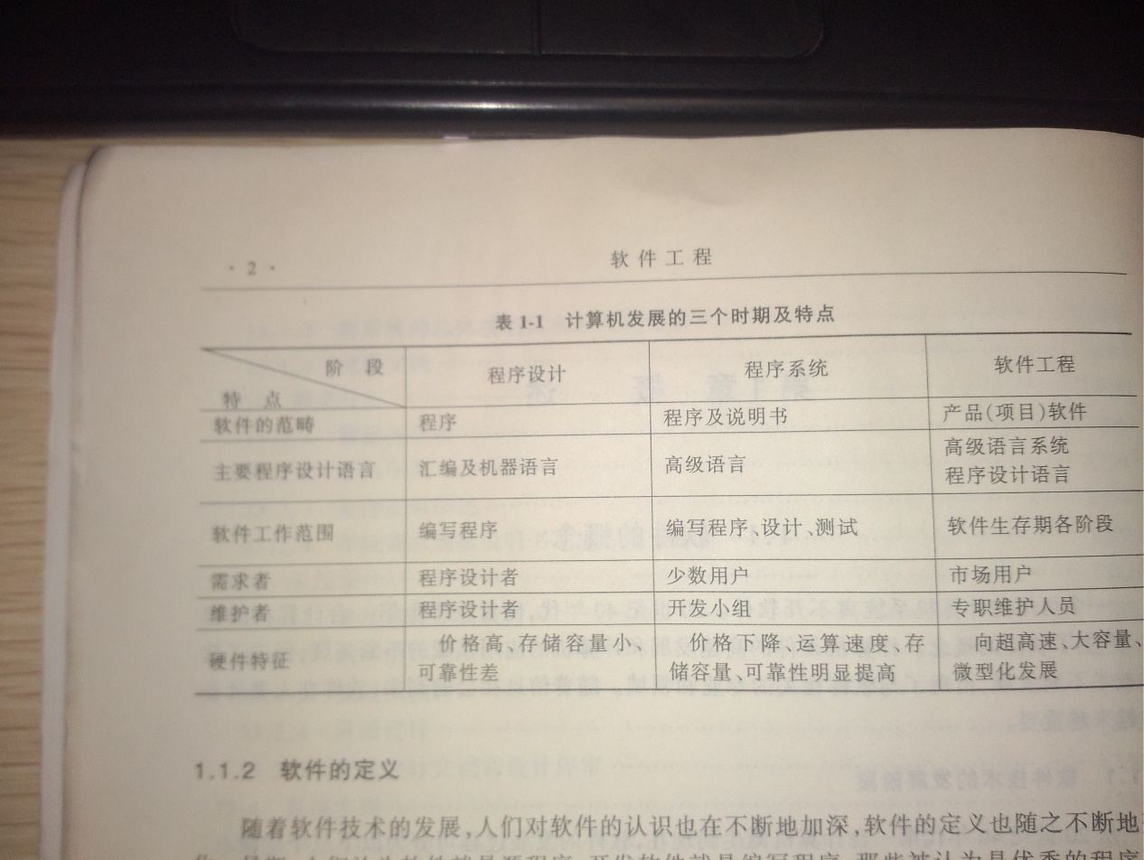2.计算机发展的三个时期及特点

图1-1

3.软件是什么？

Answer：通俗的讲，可以有下面的公式，

软件=程序+数据+文档资料

其中，程序是指完成特定功能和满足性能要求的指令序列；数据是指程序运行的基础和操作对象；文档是指与程序开发、维护和使用有关的图文材料。

4.软件危机（了解）

Answer：软件危机是指开发技术的进步严重滞后于形式发展要求，造成供求关系失调。所表现的主要问题、导致的原因等不说也知道（但是有可能说不全，但是什么是可以说全的呢，知道几个就行了）。解决的方法就是使软件工程化，软件工程（主要从管理和技术两方面）应运而生。

5.软件工程内容

Answer：软件工程三要素：方法、工具和过程。

软件工程主要的研究内容：软件开发技术和软件管理技术（包含软件管理学和软件工程经济学）。

6.软件开发模型总结

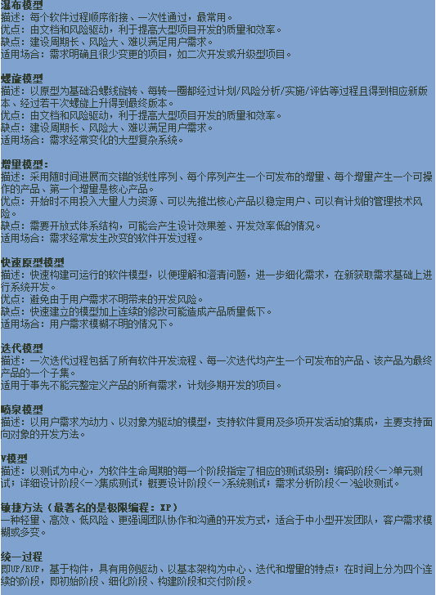图1-2

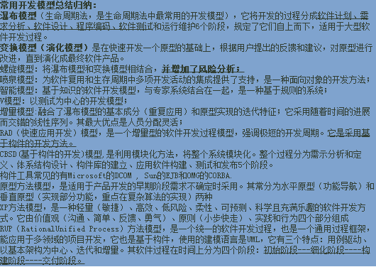

图1-3

本章总结：一开始的软件开发是无规则的，随着人们对软件的需求越来越复杂，出现了软件危机，为了解决软件危机，就需要采用一定的规则来进行软件开发，然后就有了软件工程。必然的结果啊！

其他章节基本都知道一些，暂时没有必要深究。

下面介绍一下文档格式，

项目开发中的13中文档格式

在项目开发过程中，应该按要求编写好十三种文档，文档编制要求具有针对性、精确性、清晰性、完整性、灵活性、可追溯性。

　　◇ 可行性分析报告：说明该软件开发项目的实现在技术上、经济上和社会因素上的可行性，评述为了合理地达到开发目标可供选择的各种可能实施方案，说明并论证所选定实施方案的理由。   
　　◇ 项目开发计划：为软件项目实施方案制订出具体计划，应该包括各部分工作的负责人员、开发的进度、开发经费的预算、所需的硬件及软件资源等。   
　　◇ 软件需求说明书（软件规格说明书）：对所开发软件的功能、性能、用户界面及运行环境等作出详细的说明。它是在用户与开发人员双方对软件需求取得共同理解并 达成协议的条件下编写的，也是实施开发工作的基础。该说明书应给出数据逻辑和数据采集的各项要求，为生成和维护系统数据文件做好准备。   
　　◇ 概要设计说明书：该说明书是概要实际阶段的工作成果，它应说明功能分配、模块划分、程序的总体结构、输入输出以及接口设计、运行设计、数据结构设计和出错处理设计等，为详细设计提供基础。   
　　◇ 详细设计说明书：着重描述每一模块是怎样实现的，包括实现算法、逻辑流程等。   
　　◇ 用户操作手册：本手册详细描述软件的功能、性能和用户界面，使用户对如何使用该软件得到具体的了解,为操作人员提供该软件各种运行情况的有关知识，特别是操作方法的具体细节。   
　　◇ 测试计划：为做好集成测试和验收测试，需为如何组织测试制订实施计划。计划应包括测试的内容、进度、条件、人员、测试用例的选取原则、测试结果允许的偏差范围等。   
　　◇ 测试分析报告：测试工作完成以后，应提交测试计划执行情况的说明，对测试结果加以分析，并提出测试的结论意见。   
　　◇ 开发进度月报：该月报系软件人员按月向管理部门提交的项目进展情况报告，报告应包括进度计划与实际执行情况的比较、阶段成果、遇到的问题和解决的办法以及下个月的打算等。   
　　◇ 项目开发总结报告：软件项目开发完成以后，应与项目实施计划对照，总结实际执行的情况，如进度、成果、资源利用、成本和投入的人力，此外，还需对开发工作做出评价，总结出经验和教训。   
　　◇ 软件维护手册：主要包括软件系统说明、程序模块说明、操作环境、支持软件的说明、维护过程的说明，便于软件的维护。   
　　◇ 软件问题报告：指出软件问题的登记情况，如日期、发现人、状态、问题所属模块等，为软件修改提供准备文档。   
　　◇ 软件修改报告：软件产品投入运行以后，发现了需对其进行修正、更改等问题，应将存在的问题、修改的考虑以及修改的影响作出详细的描述，提交审批。

可行性分析报告

1 引言   
1.1 编写目的：阐明编写可行性研究报告的目的，提出读者对象。   
1.2 项目背景：应包括   
　　● 所建议开发软件的名称   
　　● 项目的任务提出者、开发者、用户及实现软件的单位   
　　● 项目与其他软件或其他系统的关系。   
1.3 定义：列出文档中用到的专门术语的定义和缩写词的原文。   
1.4 参考资料：列出有关资料的作者、标题、编号、发表日期、出版单位或资料来源，可包括   
　　● 项目经核准的计划任务书、合同或上级机关的批文   
　　● 与项目有关的已发表的资料   
　　● 文档中所引用的资料，所采用的软件标准或规范   
2 可行性研究的前提   
2.1 要求：列出并说明建议开发软件的的基本要求，如   
　　● 功能   
　　● 性能   
　　● 输入/输出   
　　● 基本的数据流程和处理流程   
　　● 安全与保密要求   
　　● 与软件相关的其他系统   
　　● 完成日期   
2.2 目标：可包括   
　　● 人力与设备费用的节省   
　　● 处理速度的提高   
　　● 控制精度或生产力的提高   
　　● 管理信息服务的改进   
　　● 决策系统的改进   
　　● 人员工作效率的提高   
2.3 条件、假定和限制：可包括   
　　● 建议开发软件运行的最短寿命   
　　● 进行显然方案选择比较的期限   
　　● 经费来源和使用限制   
　　● 法律和政策方面的限制   
　　● 硬件、软件、运行环境和开发环境的条件和限制   
　　● 可利用的信息和资源   
　　● 建议开发软件投入使用的最迟时间   
2.4 可行性研究方法   
2.5 决定可行性的主要因素   
3 对现有系统的分析   
3.1 处理流程和数据流程   
3.2 工作负荷   
3.3 费用支出：如人力、设备、空间、支持性服务、材料等项开支   
3.4 人员：列出所需人员的专业技术类别和数量   
3.5 设备   
3.6 局限性：说明现有系统存在的问题以及为什么需要开发新的系统   
4 所建议技术可行性分析   
4.1 对系统的简要描述   
4.2 与现有系统比较的优越性   
4.3 处理流程和数据流程   
4.4 采用建议系统可能带来的影响   
　　● 对设备的影响   
　　● 对现有软件的影响   
　　● 对用户的影响   
　　● 对系统运行的影响   
　　● 对开发环境的影响   
　　● 对经费支出的影响   
4.5 技术可行性评价:包括   
　　● 在限制条件下，功能目的是否达到   
　　● 利用现有技术，功能目的是否达到   
　　● 对开发人员数量和质量的要求，并说明能否满足   
　　● 在规定的期限内，开发能否完成   
5 所建议系统经济可行性分析   
5.1 支出   
5.2 效益   
5.3 收益/投资比   
5.4 投资回收周期   
5.5 敏感性分析：指一些关键性因素，如：   
　　● 系统生存周期长短   
　　● 系统工作负荷量   
　　● 处理速度要求   
　　● 设备和软件配置变化对支出和效益的影响等的分析   
6 社会因素可行性分析   
6.1 法律因素：如   
　　● 合同责任   
　　● 侵犯专利权   
　　● 侵犯版权   
6.2 用户使用可行性：如   
　　● 用户单位的行政管理   
　　● 工作制度   
　　● 人员素质等能否满足要求   
7 其他可供选择的方案   
　　逐个阐明其它可供选择的方案，并重点说明未被推荐的理由。   
8 结论意见   
　　● 可着手组织开发   
　　● 需等待若干条件具备后才能开发   
　　● 需对开发目标进行某些修改   
　　● 不能进行或不必进行   
　　● 其它

项目开发计划

1 引言   
1.1 编写目的：阐明编写可行性研究报告的目的，提出读者对象   
1.2 项目背景：应包括   
　　● 项目的委托单位、开发单位和主管部门；   
　　● 该软件系统与其他系统的关系。   
1.3 定义：列出文档中用到的专门术语的定义和缩写词的原文   
1.4 参考资料：可包括：   
　　● 项目经核准的计划任务书、合同或上级机关的批文   
　　● 文档所引用的资料、规范等   
　　● 列出这些资料的作者、标题、编号、发表日期、出版单位或资料来源；   
2 项目概述   
2.1 工作内容:简要说明项目的各项主要工作，介绍所开发软件的功能、性能等；若不编写可行性研究报告；则应在本节给出较详细的介绍；   
2.2 条件与限制: 阐明为完成项目应具备的条件、开发单位已具备的条件以及尚需创造的条件。必要时还应说明用户及分合同承担的工作、完成期限及其他条件与限制。   
2.3 产品   
2.3.1程序：列出应交付的程序名称、使用的语言及存储形式。   
2.3.2文档：列出应交付的文档。   
2.4 运行环境：应包括硬件环境、软件环境。   
2.5 服务：阐明开发单位可向用户提供的服务。如人员培训、安装、保修、维护和其他运行支持。   
2.6 验收标准   
3 实施计划   
3.1 任务分解：任务的划分及各项任务的负责人。   
3.2 进度：按阶段完成的项目，用图表说明开始时间、完成时间。   
3.3 预算   
3.4 关键问题：说明可能影响项目的关键问题，如设备条件、技术难点或其他风险因素，并说明对策。   
4 人员组织及分工   
5 交付期限   
6 专题计划要点   
　　如测试计划、质量保证计划、配置管理计划、人员培训计划、系统安装计划等。

软件需求说明书

1 引言   
1.1 编写目的：阐明编写需求说明书的目的，指明读者对象。   
1.2 项目背景：应包括   
　　● 项目的委托单位、开心单位和主管部门；   
　　● 该软件系统与其他系统的关系。   
1.3 定义：列出文档中所用到的专门术语的定义和缩写词的愿文。   
1.4 参考资料：可包括   
　　● 项目经核准的计划任务书、合同或上级机关的批文   
　　● 文档所引用的资料、规范等   
　　● 列出这些资料的作者、标题、编号、发表日期、出版单位或资料来源   
2 任务概述   
2.1 目标   
2.2 运行环境   
2.3 条件与限制   
3 数据描述   
3.1 表态数据   
3.2 动态数据：包括输入数据和输出数据。   
3.3 数据库描述：给出使用数据库的名称和类型。   
3.4 数据词典   
3.5 数据采集   
4 功能需求   
4.1功能划分   
4.2功能描述   
5 性能需求   
5.1 数据精确度   
5.2 时间特性：如响应时间、更新处理时间、数据转换与传输时间、运行时间等。   
5.3 适应性：在操作方式、运行环境、与其他软件的接口以及开发计划等发生变化时，应具有的适应能力。  
6 运行需求   
6.1 用户界面：如屏幕格式、报表格式、菜单格式、输入输出时间等。   
6.2 硬件接口   
6.3 软件接口   
6.4 故障处理   
7 其他需求   
　　如可使用性、安全保密、可维护性、可移植性等。

概要设计说明书

1 引言   
1.1 写目的：阐明编写概要设计说明书的目的，指明读者对象。   
1.2 项目背景：应包括   
　　● 项目的委托单位、开发单位和主管部门   
　　● 该软件系统与其他系统的关系。   
1.3 定义：列出本文档中所用到的专门术语的定义和缩写词的愿意。   
1.4 参考资料：   
　　● 列出这些资料的作者、标题、编号、发表日期、出版单位或资料来源   
　　●项目经核准的计划任务书、合同或上级机关的批文；项目开发计划；需求规格说明书；测试计划（初稿）；用户操作手册   
　　● 文档所引用的资料、采用的标准或规范。   
2 任务概述   
2.1 目标   
2.2 需求概述   
2.3 条件与限制   
3 总体设计   
3.2 总体结构和模块外部设计   
3.3 功能分配：表明各项功能与程序结构的关系。   
4 接口设计   
4.1 外部接口：包括用户界面、软件接口与硬件接口。   
4.2 内部接口：模块之间的接口。   
5 数据结构设计   
6 逻辑结构设计   
　　所有文档的统一封面格式如下页所示。   
7 物理结构设计   
8 数据结构与程序的关系   
9 运行设计   
9.1 运行模块的组合   
9.2 运行控制   
9.3 运行时间   
10 出错处理设计   
10.1 出错输出信息   
10.2 出错处理对策：如设置后备、性能降级、恢复及再启动等。   
11 安全保密设计   
12 维护设计   
　　说明为方便维护工作的设施，如维护模块等。

详细设计说明书

1 引言   
1.1 编写目的：阐明编写详细设计说明书的目的，指明读者对象。   
1.2 项目背景：应包括项目的来源和主管部门等。   
1.3 定义：列出本文档中所用到的专门术语的定义和缩写词的愿意。   
1.4 参考资料：   
　　● 列出有关资料的作者、标题、编号、发表日期、出版单位或资料来源   
　　●项目经核准的计划任务书、合同或上级机关的批文；项目开发计划；需求规格说明书；概要设计说明书；测试计划（初稿）；用户操作手册   
　　● 文档所引用的资料、软件开发的标准或规范。   
2 总体设计   
2.1 需求概述   
2.2 软件结构：如给出软件系统的结构图。   
3 程序描述   
3.1 逐个模块给出以下说明：   
　　● 功能   
　　● 性能   
　　● 输入项目   
　　● 输出项目   
3.2 算法：模块所选用的算法。   
3.3 程序逻辑：详细描述模块实现的算法，可采用：标准流程图；PDL语言；N-S图；判定表等描述算法的图表。   
3.4 接口   
　　● 存储分配   
　　● 限制条件   
3.5测试要点：给出测试模块的主要测试要求。

用户操作手册

1 引言   
1.1 编写目的：阐明编写手册的目的，指明读者对象。   
1.2 项目背景：说明项目的来源、委托单位、开发单位及和主管部门。   
1.3 定义：列出手册中使用的专门术语的定义和缩写词的愿意。   
1.4 参考资料：   
　　● 列出有关资料的作者、标题、编号、发表日期、出版单位或资料来源   
　　● 项目经核准的计划任务书、合同或上级机关的批文；项目开发计划；需求规格说明书；概要设计说明书；详细设计说明书；测试计划   
　　● 文档中所引用的其他资料、采用的软件工程标准或软件工程规范。   
2 软件概述   
2.1 目标   
2.2 功能   
2.3 性能   
2.4 数据精确度：包括输入、输出及处理数据的精度。   
2.5 时间特性：如响应时间、处理时间、数据传输时间等。   
2.6 灵活性：在操作方式、运行环境需做某些变更时软件的适应能力。   
3 运行环境   
3.1 硬件   
　　● 列出软件系统运行时所需的硬件最小配置，如计算机型号、主存容量   
　　● 外存储器、媒体、记录格式、设备型号及数量   
　　● 输入、输出设备   
　　● 数据传输设备及数据转换设备的型号及数量。   
3.2 支持软件   
　　● 操作系统名称及版本号   
　　● 语言编译系统或汇编系统的名称及版本号   
　　● 数据库管理系统的名称及版本号   
　　● 其他必要的支持软件   
4 使用说明   
4.1 安装和初始化：给出程序的存储形式、操作命令、反馈信息及其做含意、表明安装完成的测试实例以及安装所需的软件工具等。   
4.2 输入：给出输入数据或参数的要求。   
　　● 数据背景：说明数据来源、存储媒体、出现频度、限制和质量管理等。   
　　● 数据格式:如长度、格式基准、标号、顺序、分隔符、词汇表、省略和重复、控制。   
　　● 输入举例。   
4.3 输出：给出每项输出数据的说明。   
　　● 数据背景：说明输出数据的去向、使用频度、存放媒体及质量管理等。   
　　● 数据格式：详细阐明每一输出数据的格式，如首部、主体和尾部的具体形式。   
　　● 举例   
4.4 出错和恢复：给出出错信息及其含意；用户应采取的措施，如修改、恢复、再启动。   
4.5 求助查询：说明如何操作。   
5 运行说明   
5.1 运行表：列出每种可能的运行情况，说明其运行目的。   
5.2 运行步骤：按顺序说明每和运行的步骤，应包括：   
5.3 运行控制   
5.4 操作信息：运行目的、运行目的、操作要求、启动方法、预计运行时间、操作命令格式及说明、其他事项；   
5.5输入/输出文件：给出建立或更新文件的有关信息，如：文件的名称及编号；记录媒体；存留的目录；文件的支配：说明确定保留文件或废弃文件的准则，分发文件的对象，战胜硬件的优先级及保密控制等。   
5.6 启动或恢复过程   
6 非常规过程   
　　提供应急戒非常规操作的必要信息及操作步骤，如出错处理操作、向后备系统切换操作及维护人员须知的操作和注意事项。   
7 操作命令一览表   
　　按字母顺序逐个列出全部操作命令的格式、功能及参数说明。   
8 程序文件（或命令文件）和数据文件一览表   
　　按文件名字母顺序或按功能与模块分类顺序逐个列出文件名称、标识符及说明。   
9 用户操作举例

测试计划

1 引言   
1.1 编写目的：阐明编写测试计划的目的并指明读者对象。   
1.2 项目背景：说明项目的来源、委托单位及主管部门。   
1.3 定义：列出测试 计划中所用到的专门术语的定义和缩写词的原意。   
1.4参考资料：列出有关资料的作者、标题、编号、发表日期、出版单位或资料来源，可包括：项目的计划任务书、合同或批文；项目开发计划；需求规格说明书；概要设计说明书；详细设计说明书；用户操作手册；本测试计划中引用的其他资料、采用   
的软件开发标准或规范。   
2 任务概述   
2.1 目标   
2.2 运行环境   
2.3 需求概述   
2.4 条件与限制   
3 计划   
3.1 测试方案：说明测试方法和选取测试用例的原则。   
3.2 测试项目：列出组装测试和确认测试中每一项测试的内容、名称、目的和进度。   
3.3 测试准备   
3.4 测试机构及人员：测试机构名称、负责人和职责。   
4 测试项目说明   
4.1 按顺序逐个对测试项目做出说明   
4.1.1 测试项目名称及测试内容   
4.1.2 测试用例   
4.1.3 输入：输入的数据和输入命令。   
4.1.4 输出：预期的输出数据。   
4.2 步骤及操作   
4.3 允许偏差：给出实测结果与预期结果之间允许偏差的范围。   
4.4 进度   
4.5 条件：给出项测试对资源的特殊要求，如设备、软件、人员等。   
4.6 测试资料：说明项测试所需的资料。   
5 评价   
5.1 范围：说明所完成的各项测试说明问题的范围及其局限性。   
5.2 准则：说明评论测试结果的准则。

测试分析报告

1 引言   
1.1 编写目的：阐明编写测试分析报告的目的并指明读者对象。   
1.2 项目背景：说明项目的来源、委托单位及主管部门。   
1.3定义：列出测试分析报告中所用到的专门术语的定义和缩写词的原意。   
1.4参考资料：列出有关资料的作者、标题、编号、发表日期、出版单位或资料来源，可包括：项目的计划任务书、合同或批文；项目开发计划；需求规格说明 书；概要设计说明书；详细设计说明书；用户操作手册；测试计划；测试分析报告所引用的其他资料、采用的软件工程标准或工程规范。   
2 测试计划招待情况   
2.1 机构和人员：给出测试机构名称、负责人和参与测试人员名单。   
2.2 测试结果：按顺序给出每一测试项目的：实测结果数据；与预期结果数据的偏差；该项测试表明的事实；该项测试发现的问题。   
3 软件需求测试结论   
　　按顺序给出每一项需求测试的结论。包括：证实的软件能力；局限性（即项需求未得到充分测试的情况及原因。   
4 评价   
4.1 软件能力：经过测试所表明的软件能力。   
4.2 缺陷和限制：说明测试所揭露的软件缺陷和不足，以及可能给软件运行带来的影响。   
4.3 建议：提出为弥补上述缺陷的建议。   
4.4 测试结论：说明能否通过。

开发进度月报

1 报告时间及所处的开发阶段   
2 工程进度   
2.1 本月内的主要活动   
2.2 实际进展与计划比较   
3 所用工时   
　　按不同层次人员分别计时。   
4 所用机时   
　　按所用计算机机型分别计时。   
5 经费支出   
　　分类列出本月经费支出项目，给出支出总额，并与计划比较。   
6 工作遇到的问题及采取的对策   
7 本月完成的成果   
8 下月的工作计划   
9 特殊问题

项目开发总结报告

1 引言   
1.1 编写目的：阐明编写总结报告的目的并指明读者对象。   
1.2 项目背景：说明项目的来源、委托单位、开发单位及主管部门。   
1.3 定义：列出报告中所用到的专门术语的定义和缩写词的原意。   
1.4参考资料：列出有关资料的作者、标题、编号、发表日期、出版单位或资料来源，可包括：项目的计划任务书、合同或批文；项目开发计划；需求规格说明 书；概要设计说明书；详细设计说明书；用户操作手册；测试计划；测试分析报告；本报告引用的其他资料、采用的开发标准或开发规范。   
2 开发结果   
2.1 产品：可包括列出各部分的程序名称、源程序行数（包括注释行）或目标程序字节数及程序总计数量、存储形式；产品文档名称等。   
2.2 主要功能及性能   
2.3 所用工时：按人员的不同层次分别计时。   
2.4 所用机时：按所用计算机机型分别计时。   
2.5 进度：给出计划进度与实际进度的对比。   
2.6 费用   
3 评价   
3.1 生产率评价：如平均每人每月生产的源程序行数、文档的字数等。   
3.2 技术方案评价   
3.3 产品质量评价   
4 经验与教训

软件维护手册

1 引言   
1.1 编写目的：阐明编写手册的目的并指明读者对象。   
1.2 项目背景：说明项目的提出者、开发者、用户和使用场所。   
1.3 定义：列出报告中所用到的专门术语的定义和缩写词的原意。   
1.4 参考资料：列出有关资料的作者、标题、编号、发表日期、出版单位或资料来源，及保密级别，可包括：用户操作手册；与本项目有关的其他文档。   
2 系统说明   
2.1 系统用途：说明系统具备的功能，输入和输出。   
2.2 安全保密：说明系统安全保密方面的考虑。   
2.3 总体说明：说明系统的总体功能，对系统、子系统和作业做出综合性的介绍，并用图表的方式给出系统主要部分的内部关系。   
2.4 程序说明：说明系统中每一程序、分程序的细节和特性。   
2.4.1 程序1的说明   
　　● 功能：说明程序的功能。   
　　● 方法：说明实现方法。   
　　● 输入：说明程序的输入、媒体、运行数据记录、运行开始时使用的输入数据的类型和存放单元、与程序初始化有关的入口要求。   
　　● 处理：处理特点和目的，如：用图表说明程序的运行的逻辑流程；程序主要转移条件；对程序的约束条件；程序结束时的出口要求；与下一个程序的通信与联结（运 行、控制）；由该程序产生并茶馆处理程序段使用的输出数据类型和存放单元；程序运行存储量、类型及存储位置等。   
　　● 输出：程序的输出。   
　　● 接口：本程序与本系统其他部分的接口。   
　　●表格：说明程序内部的各种表、项的细节和特性。对每张表的说明至少包括：表的标识符；使用目的；使用此表的其他程序；逻辑划分，如块或部，不包括表 项；表的基本结构；设计安排，包括表的控制信息。表目结构细节、使用中的特有性质及各表项的标识、位置、用途、类型、编码表示。   
　　● 特有的运行性质：说明在用户操作手册中没有提到的运行性质。   
2.4.2程序2的说明   
　　与程序1的说明相同。以后的其他各程序的说明相同。   
3 操作环境   
3.1 设备：逐项说明系统的设备配置及其特性。   
3.2 支持软件：列出系统使用的支持软件，包括它们的名称和版本号。   
3.3 数据库：说明每个数据库的性质和内容，包括安全考虑。   
3.3.1总体特征：如标识符、使用这些数据库的程序、静态数据、动态数据；数据库的存储媒体；程序使用数据库的限制。   
3.3.2结构及详细说明   
　　● 说明该数据库的结构，包括其中的记录和项。   
　　● 说明记录的组成，包括首部或控制段、记录体。   
　　● 说明每个记录结构的字段，包括：标记或标号、字段的字符长度和位数、该字段的允许值范围。   
　　● 扩充：说明为记录追加字段的规定。   
4 维护过程   
4.1 约定：列出该软件系统设计中所使用全部规则和约定，包括：程序、分程序、记录、字段和存储区的标识或标号助记符的使用规则；图表的处理标准、卡片的连接顺序、语句和记号中使用的缩写、出现在图表中的符号名；使用的软件技术标准；标准化的数据元素及其特征。   
4.2 验证过程：说明一个程序段修改后，对其进行验证的要求和过程（包括测试程序和数据）及程序周期性验证的过程。   
4.3 出错及纠正方法：列出出错状态及其纠正方法。   
4.4 专门维护过程：说明文档其他地方没有提到的专门维护过程。如：维护该软件系统的输入输出部分（如数据库）的要求、过程和验证方法；运行程序库维护系统所必需的要求、过程和验证方法；对闰年、世纪变更的所需要的临时性修改等。   
4.5 专用维护程序：列出维护软件系统使用的后备技术和专用程序（如文件恢复程序、淘汰过时文件的程序等）的目录，并加以说明，内容包括：维护作业的输入输出要求；输入的详细过程及在硬设备上建立、运行并完成维护作业的操作步骤。   
4.6 程序清单和流程图：引用或提供附录给出程序清单和流程图。

软件问题报告

1 登记号   
　　由软件配置管理部门为该报告规定一个唯一的、顺序的编号。   
2 登记日期   
　　软件配置管理部门登记该报告的日期。   
3 问题发现日期   
　　发现该问题的日期和时间。   
4 活动   
　　在哪个阶段发现的问题，分为单元测试、组装测试、确认测试和运行维护。   
5 状态   
　　在软件配置记录中维护的动态指示，状态表示有：正在复查"软件问题报告"，以确定将采取什么行动；"软件问题报告"已由指定的人去进行处理；修改已完 成，并经过测试，正准备交给主程序库；主程序库已经更新，主程序库修改的重新测试沿未完成；做了重新测试，问题再现；做了重新测试，所做的修改无故障，" 软件问题报告"被关闭；留待以后关闭。   
6 报告人   
　　填写"软件问题报告"人员的姓名、地址、电话。   
7 问题属于什么方面   
　　区分是程序的问题，还是模块的问题，或是数据库的问题，文件的问题。也可能是它们的某种组合。   
8 模块/子系统   
　　出现的模块名。如果不知是哪个模块，可标出子系统名，尽量给出细节。   
9 修订版本号   
　　出现问题的模块版本。   
10 磁带   
　　包含有问题的模块的主程序库的磁带的标识符。   
11 数据库   
　　当发现问题时所使用数据库的标识符。   
12 文件号   
　　有错误的文件的编号。   
13 测试用例   
　　发现错误时所使用测试用例的标识符。   
14 硬件   
　　发现错误时所使用的计算机系统的标识。   
15 问题描述/影响   
　　问题症兆的详细描述。如果可能，则写明实际问题所在。也要给出该问题对将来测试、接口软件和文件等的影响。   
16 附注   
　　记载补充信息。

软件修改报告

1 登记号   
　　由软件配置管理部门为该报告规定的编号。   
2 登记日期   
　　软件配置管理部门登记"软件修改报告"的日期。   
3 时间   
　　准备好"软件修改报告"的日期。   
4 报告人   
　　填写该报告的作者。   
5 子系统名   
　　受修改影响的子系统名。   
6 模块名   
　　被修改的模块名。   
7 "软件问题报告"的编号   
　　被"软件修改报告"处理或部分处理的"软件问题报告"的编号。如果某"软件问题报告"的问题只是部分被处理，则在编号后附以p，如1234p。   
8 修改   
　　包括程序修改、文件更新、数据库修改或它们的组合。   
9 修改描述   
　　修改的详细描述。如果是文件更新或数据库修改，还要列出文件更新通知或数据库修改申请的标识符。   
10 批准人   
　　批准人签字，正式批准进行修改。   
11 语句类型   
　　程序修改中涉及到的语句类型，包括：输入/输出语句类、计算语句类、逻辑控制语句类、数据处理语句类（如数据传送、存取语句类）。   
12 程序名   
　　被修改的程序、文件或数据库的名字。   
13 老修订版   
　　当前的版本/修订本标识。   
14 新修订版   
　　修改后的版本/修订本标识。   
15 数据库   
　　如果申请数据库修改，则给出数据库的标识符。   
16 数据库修改报告   
　　数据库修改申请号。   
17 文件   
　　如果要求对文件进行修改，则给出文件的名字。   
18 文件更新   
　　文件更新通知单的编号。   
19 修改是否已测试   
　　指出已对修改做了哪些测试，如单元、子系统、组装、确认和运行测试等，并注明测试成功与否。   
20 "软件问题报告"是否给出问题的准确描述   
　　回答'是'或'否'。   
21 问题注释   
　　准确地叙述要维护的问题。   
22 问题源   
　　指明问题来自于哪里，如软件需求说明书、设计说明书、数据库、源程序等。   
23 资源   
　　完成修改所需资源的估计，即总的人时数和计算机时间的开销。